我的执业药师之路——2015“最美的相遇”
学员代码：cybs981123

最近这五年，是我人生中经历最多、历练最多的五年，也是考试最多的五年。2010年开始着手准备高级职称考试，仅职称英语（A级）就历经三年考试才通过。2014年通过全国职称理论考试，年底高级职称评审顺利通过。
说起2015年的执业药师考试，真可谓悲喜交加，如同坐过山车，几起几落。经历了这几年职称英语、计算机、理论、成人高考等考试，本不想让自己再那么辛苦。而执业药师考试是在同事们的鼓动下，尤其是面对“医学高级职称免考两门”的巨大诱惑，我才下决心一试，谁知竟上演了一出跌宕起伏的励志剧。
“心动不如行动”，我是一个急性子，马上借来了去年别人考过的书，从6月开始慢慢看书。同事们看到我没日没夜苦学，笑着打趣:“任老师，你只考两门何必那么认真，名报了看书也不迟。”想想也是，万一报名资料审不过，不是白费心思，书丢弃一遍，静等网上报名开通。
7月5日那真是难忘的一天，早早来到办公室，请同事帮忙顺利完成了网上报名，找领导开好相关证明，急匆匆赶到市食品药品监督管理局现场确认报名。去了相关负责人在开会，只好等，好不容易会开完了，才说今年实行的属地化管理，又马不停蹄赶回区里，但交到区里报考确认资料石沉大海，没有了回信。后报名的同事（报考四门）收到信息说审核通过，可以在网上缴费。我只好开始在市、区两级主管部门间奔忙。多日后，经市、区两级主管部门审核，由于我属非药学专业且大专毕业不满15年，不能免考。必须报考四门，那一刻我跌倒了谷底。
考或不考？我开始了纠结徘徊……犹豫多日，在截止报名时间只剩最后几天，我毅然决定报考四门，既然命运捉弄，我就博一把，力争一次通过四科考试。我马上买书看书，先看了一下药一，我的天，纯粹看不懂。名报了书也买了，却无从下手，怎么办？接下来疯狂地在网上找相关执业药师的辅导班，在看了几家后选中了一家北京的辅导机构，在准备付款时，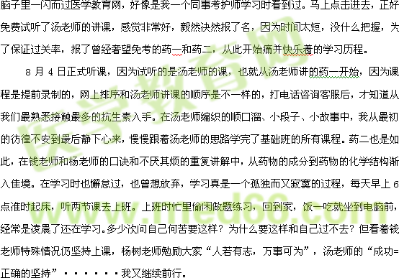
两个多月的苦快熬出头时，在考前几天反而更焦虑，夜夜不能寐。我老公安慰我：“努力过，就不要去在乎结果，考过锦上添花，考不过又不要命，不要为考试把身体弄垮了。”上高三的女儿也打电话鼓励我：“妈妈，英语那么难考你都考过了，不用担心，妈妈是最棒的。”在亲人的安慰和鼓励声中，我感觉压力有所缓解。
10月17日，考试药一和药二，当怀着忐忑不安的心情走进考场，心理仍然没多少底。但在答卷时看到平时老师们平时强调的重点都考到了，那个窃喜，那个爽！考了无数次试，执业药师考试让我真切地享受了一回刷题的快感，觉得平时的付出是值得的。10月18日考药事管理法规和药学综合，虽然平时没怎么看书，但药学综合的好多内容和药一和药二是相通的，觉得问题不大，就是有些担心药事管理法规。
试考完了，理应轻松许多，但我却有许多留恋和不舍，仍然习惯到时起床，打开电脑继续听老师们讲课，特别是汤老师最后几节课，我每听一次哭一次，汤老师的：“我不做取舍，就把取舍的尺度交给了你们”。让我真切的感到了汤神的英明、睿智、伟大。正因为汤神的取舍，成就了太多像我一样没基础的人通过了药一的考试。因为考后一周要关闭课程，我还像先前那样学习，同事们笑我中毒了，考试完了还听课，我说：“你们不懂！”是啊，有谁能理解，学习不再是负担而成为一种享受，是多么美妙的事。
11月25日同事告诉我可以查成绩了，我怀着惴惴不安的心情去查成绩，当看到成绩的那一刹那心却不在那么激动，因为比预想的差，药事管理法规82分、药学一89分、药学二89分、药学综合92分。闫老师在11周年校庆时说过：“通往成功的道路并不拥挤，只是懂得坚持的人太少。”汤老师说过：“成功＝正确的坚持。”我坚持，我努力，最终享受到了水到渠成的成功。
2015年的夏季结缘于医学教育网，遇见了最美的老师，也遇到了最美的自己。2015年是我人生中又一个难忘之年。医学教育网的老师不仅让我顺利通过了执业药师的考试，而且让我学到了更多难能可贵的品质和做人做事的原则，这是我一生的财富。我将保存我医学教育网的用户名，随时去观注那里的老师和网校的动态，我也把我在网上学习的资料装订成书，书名叫《2015“最美的遇见”》，致不懈努力的自己和医学教育网辛勤付出的老师。
【医学教育网学员投稿，转载请注明出处】

